CONCURS DE MATEMATICĂ
"38++"

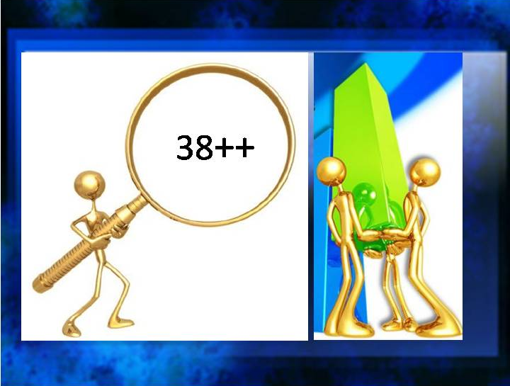

- ediţia a II-a –
An şcolar 2013- 2014

Concursul se organizează cu participarea directă a elevilor din ciclul primar, la Şcoala Gimnazială Nr. 38 ,,Dimitrie Cantemir” Constanţa, în data de 10 mai 2014 şi se adresează elevilor claselor I-IV din oraşul Constanţa cu aptitudini speciale pentru matematică.
Fiecare şcoală poate înscrie în concurs câte 10 elevi la fiecare clasă (I, II, III, IV) şi va desemna un cadru didactic coordonator care va trimite fișa de înscriere pe adresa sc38cta@gmail.com, până în 07.05.2014.
Programa de concurs va avea în vedere competenţele specifice şi conţinuturile din programele şcolare MEN, corespunzătoare fiecărui nivel de clasă pentru anul şcolar în curs.
Fiecare concurent va primi o foaie tipizată de concurs.
Structura subiectelor va fi următoarea:
Subiectul I va cuprinde 9 itemi de tip grilă cu câte 4 variante de răspuns.
Subiectul al II-lea va cuprinde 9 itemi care necesită doar completarea răspunsului.
Barem de corectare:
Punctaj maxim- 100 de puncte (câte 5 puncte pentru fiecare item, iar din oficiu se acordă 10 puncte).
Timp de lucru- 90 minute.

NU SE PERCEPE TAXĂ DE PARTICIPARE.

Înscrierile la concurs se fac pe baza fişei de înscriere, până în 7 mai 2014, prin e-mail la adresa sc38cta@gmail.com .

Concurs de matematică ,,38++”
FIŞĂ DE ÎNSCRIERE

Numele și prenumele cadrului didactic coordonator pe școală: .......................................................................................................................................................
Şcoala:...........................................................................................................................................
Telefon: .......................................... E-mail: ...............................................................

Clasa I
Nr. crt. | Numele şi prenumele elevilor | Cadru didactic îndrumător
1.
2.
3.
4.
5.
6.
7.
8.
9
10.

Clasa a II-a
Nr. crt. | Numele şi prenumele elevilor | Cadru didactic îndrumător
1.
2.
3.
4.
5.
6.
7.
8.
9
10.

Clasa a III-a
Nr. crt. | Numele şi prenumele elevilor | Cadru didactic îndrumător
1.
2.
3.
4.
5.
6.
7.
8.
9
10.

Clasa a IV-a
Nr. crt. | Numele şi prenumele elevilor | Cadru didactic îndrumător
1.
2.
3.
4.
5.
6.
7.
8.
9
10.

Activităţile propriu – zise:
- Primirea concurenţilor şi repartizarea lor în săli: ora 9.00
- Desfăşurarea concursului: orele 9.30 – 11.00
- Pregătirea lucrărilor pentru corectare: orele 11⁰⁰ – 11³⁰
- Corectarea lucrărilor: orele 11³⁰ – 17⁰⁰
- Afişarea rezultatelor înainte de contestaţii, la sediul Şcolii Gimnaziale Nr. 38 ,,Dimitrie Cantemir” Constanţa, Str. Cpt. Dobrilă Eugeniu nr. 12.: 12 mai 2014, ora 13:00
- Primirea contestaţiilor: 12 mai 2014, între orele 13-14
- Afişarea rezultatelor finale: 14 mai 2014
- Expedierea diplomelor: 12-17 iunie 2014

Se vor acorda premii ( I, II, III) şi menţiuni, pe clase.

Director,

Prof. dr. Marin Violeta

